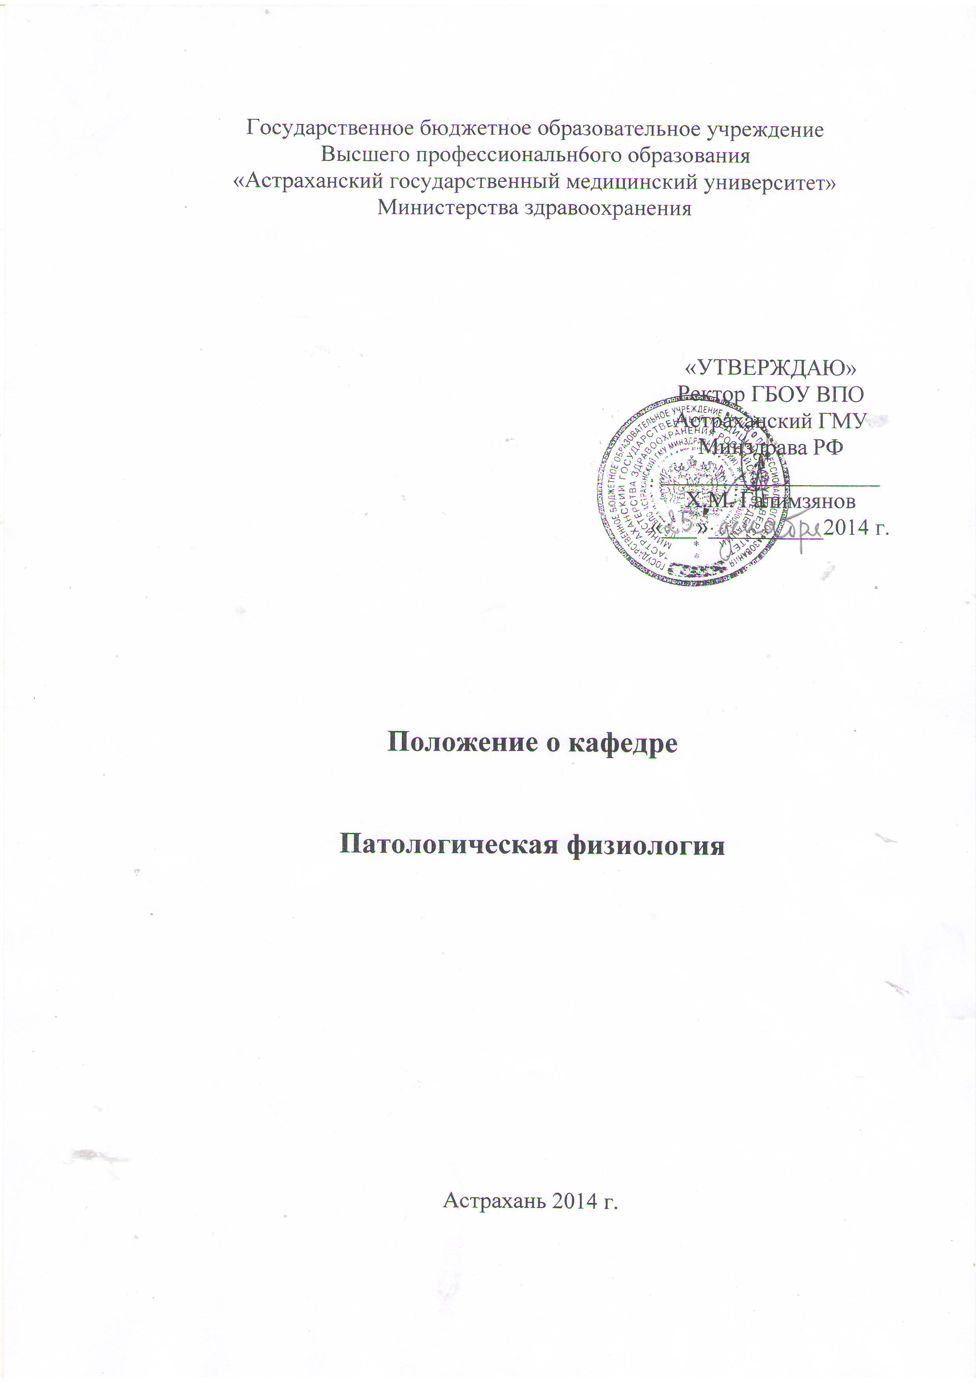

Содержание

№ | Разделы | Стр.
1 | Общие положения | 3
2 | Руководство кафедрой | 3
3 | Структура и кадровый состав | 4
4 | Основные задачи кафедры | 4
5 | Функции кафедры | 4
6 | Права и обязанности | 6
7 | Ответственность | 7
8 | Взаимодействия с подразделениями Университета и с  другими организациями | 8
9 | Матрица по распределению ответственности  и полномочий персонала кафедры в системе  менеджмента качества | 8
10 | Приложение А. Структура кафедры, штатное расписание | 9
11 | Приложение Б. Дисциплины и курсы,  преподаваемые на кафедре | 9
12 | Приложение В. Лист ознакомления | 10

Настоящее Положение о кафедре «патологическая физиология» ГБОУ ВПО Астраханский ГМУ Минздрав РФ (далее – кафедра) определяет ее основные задачи, функции, состав, структуру, права, ответственность, порядок организации деятельности и взаимодействия с другими подразделениями Университета, а также сторонними организациями.
Положение разработано в соответствии с внутривузовской инструкцией системы менеджмента качества РК СМК 14.03.2011 Общие требования к построению, содержанию, оформлению и управлению "Положением о структурном подразделении" и требованиями ГОСТ Р ИСО 9001-2008.

1.Общие положения
1.1. Кафедра «патологическая физиология» является структурным подразделением Университета и входит в состав педиатрического факультета.
1.2. Кафедра организована приказом ректора в 1924 году.
1.3. В своей деятельности кафедра руководствуется действующим законодательством Российской федерации, Государственными образовательными стандартами, приказами и распоряжениями Министерства образования России и Минздрава, Уставом Университета, приказами и распоряжениями ректора (проректоров), решениями Ученого Совета вуза и Ученого Совета факультета, распоряжениями декана факультета, документами системы менеджмента качества, в том числе настоящим Положением.
1.4. Деятельность кафедры финансируется из средств вуза, образуемых из бюджетных ассигнований и внебюджетных источников.
1.5. Кафедра может быть ликвидирована приказом ректора на основании решения Ученого Совета Университета в соответствии с Уставом вуза.
В своей деятельности кафедра руководствуется:
-действующим законодательством Российской Федерации: Федеральный закон РФ от 10.07.1992 № 3266-1 (ред. От 18.07.2011) «Об образовании, Федеральный закон «О высшем и послевузовском профессиональном образовании» (№125 ФЗ от 22.08.1996 с изменениями 2000-2011гг.;
-постановлениями правительства РФ;
-приказами и распоряжениями Министерства здравоохранения;
-приказами и распоряжениями Министерства образования и науки РФ;
-Уставом Университета;
-приказами и распоряжениями ректора Астраханский ГМУ;
-решениями Совета университета и факультета;
-решениями Совета по качеству;
-настоящим положением;

2. Руководство кафедрой патологической физиологии
2.1. Кафедру возглавляет заведующий. Заведующий кафедрой избирается по конкурсу Ученым Советом Университета по представлению Ученого Совета факультета на срок до пяти лет. Кандидатуру заведующего кафедрой для рассмотрения на Ученом Совете факультета и представления Ученому Совету Университета вносит ректор из числа ведущих профессоров, доцентов, в также крупных специалистов в соответствующей области науки. Выборы заведующего кафедрой проводятся на заседании Ученого Совета Университета путем тайного голосования в соответствии с Уставом вуза. Принятое Ученым Советом решение утверждается приказом ректора. Право постановки вопроса о досрочном освобождении от должности заведующего кафедрой Ученым Советом Университета принадлежит ректору, декану и Ученому Совету соответствующего факультета.
2.2. Для ведения текущей исполнительской деятельности на одного из сотрудников кафедры по представлению заведующего кафедрой и приказом ректора возлагаются обязанности заместителя заведующего кафедрой, выполняющего функции заведующего в случае отсутствия последнего.
2.3. Заведующему кафедрой приказом ректора устанавливается доплата к должностному окладу в размере, предусмотренным трудовым законодательством.

3. Структура и кадровый состав
3.1. Структуру и штат кафедры, а также изменения к ним утверждает ректор.
Для конкретной кафедры дается соответствующее описание.
Структура кафедры приведена в Приложении А, Б, В. В штат кафедры входят профессора, доценты, ассистенты, учебно-вспомогательный персонал, научные сотрудники, аспиранты и докторанты.
3.2. Замещение должностей профессорско – преподавательского состава и научных работников, за исключением должности заведующего кафедрой, проводится по трудовому договору, заключаемому с соответствующим работником на срок до пяти лет. Заключению трудового договора предшествует конкурсный отбор, проводимый в соответствии с Уставом Университета.
3.3. На должности учебно-вспомогательного персонала лица зачисляются приказом ректора (первого проректора по учебной работе).
3.4. Сотрудники кафедры регулярно повышают квалификацию путем стажировки, обучения в институтах, на факультетах и в центрах повышения квалификации, участвуя в научно-исследовательской и педагогической работе, научных конференциях, семинарах, симпозиумах.
3.4. Полномочия, права, обязанности, ответственность, требования к квалификации персонала кафедры определяются соответствующими должностными инструкциями сотрудников.

4. Основные задачи кафедры патологической физиологии
4.1. Кафедра является структурным подразделением Университета, которой поручается выполнение соответствующей ее профилю учебной, методической, научной работы, а также воспитательной работы в их неразрывном единстве.
  - Кафедра обеспечивает преподавание дисциплин и курсов, приведенных в Приложении Б, предусмотренных Государственными образовательными стандартами и учебными планами подготовки, факультативных дисциплин и курсов в области медицины, а также дисциплин и курсов по профилю кафедры, включенных в программы и учебные планы послевузовского и дополнительного образования, разработку и совершенствование их методического обеспечения, внедрение в учебный процесс современных педагогических технологий.
  - Систематическое совершенствование учебно-методических работ по повышению качества подготовки студентов, клинических интернов, клинических ординаторов, аспирантов и врачей.
  - Решение вопросов материально-технического оснащения кафедры с целью повышения качества усвоения студентами учебного материала по изучаемым вопросам.
  - Проведение фундаментальных и поисковых научно-исследовательских работ по основным направлениям научно-исследовательской работы кафедры.
  - Публикация материалов научно-исследовательских работ в периодических и специальных научных изданиях, участие в семинарах и конференциях.
  - Систематическое повышение уровня квалификации и социального уровня профессорско-преподавательского и вспомогательного состава кафедры.
  - Оказание консультативных услуг а подразделениях Университета.
  - Развитие и поддержка взаимосвязей с вузами и органами здравоохранения регионов РФ.

5. Функции кафедры патологической физиологии
5.1. Проводит аудиторные учебные занятия – лекции, практические занятия, семинары, лабораторные работы в соответствии с учебной нагрузкой и согласно расписанию, утвержденному ректором (проректором по учебной работе) Университета.
5.2. Осуществляет в установленном порядке консультирование студентов, аспирантов, докторантов, а также обучающихся по программам профессиональной переподготовки специалистов с высшим образованием (программам дополнительного образования) по преподаваемым дисциплинам и курсам в объеме, определяемом действующими нормативами учебной нагрузки.
5.3. Организует и регулярно контролирует самостоятельную работу студентов, включая выполнение ими домашних заданий.
5.4. Осуществляет промежуточную и итоговую в форме зачетов и экзаменов аттестацию учащихся по итогам освоения ими учебного материала.
5.5. Выполняет необходимый объем учебно-методической работы, обеспечивающей проведение учебного процесса на высоком уровне:
- разрабатывает и представляет на утверждение в установленном порядке рабочие учебные программы по дисциплинам и курсам кафедры;
- осуществляет, используя современные информационные технологии, подготовку и обновление учебников, учебных и учебно–методических пособий, методических указаний, дидактических материалов по проведению различных видов учебных занятий и выполнению студентами самостоятельной работы, наглядных пособий, программных и информационных материалов, необходимых для компьютеризации учебного процесса.
5.8. Осуществляет воспитательную работу среди студентов, в том числе через действующую в вузе систему кураторства, взаимодействуя со студенческими общественными организациями, студенческим научным обществом, участвуя в мероприятиях, предусмотренных ежегодными планами учебно-воспитательной и внеаудиторной работы со студентами Академии.
5.9. Разрабатывает ежегодные и перспективные планы повышения квалификации работников кафедры, представляет их на утверждение, организует и контролирует их выполнение; содействует работникам кафедры в их творческом росте, в том числе путем прикрепления начинающих преподавателей к ведущим профессорам и доцентам, проведения и обсуждения на методическом семинаре открытых лекций и других видов учебных занятий, изучения и распространения передового педагогического опыта; создает необходимые условия для работы преподавателей и научных сотрудников над кандидатскими и докторскими диссертациями, организует заинтересованное обсуждение диссертаций, содействует участию работников кафедры в конференциях и публикации результатов исследований.
5.10. Осуществляет работу по развитию кафедральной материально-технической и учебно-лабораторной базы, используя для этих целей прямые связи с отраслевыми предприятиями и организациями.
5.11. Участвует в организации и проведении учебных занятий довузовской подготовки, проводит работу по профессиональной ориентации молодежи.
  - Проводит научные, соответствующие ее профилю, научно-исследовательские работы в области теории и методики высшего образования; привлекает к научно-исследовательской работе студентов и аспирантов; оказывает предприятиям, организациям и учреждениям консультационные услуги; участвует в обсуждении и экспертизе законченных научно-исследовательских работ; выносит заключения о их научной и практической значимости, а также дает рекомендации по их внедрению в практику и опубликованию.

6. Права и обязанности сотрудников кафедры
патологической физиологии
6.1. Заведующий кафедрой имеет право:
- избирать и избираться в органы управления вуза, делегатом конференции педагогических и научных работников, а также представителем других категорий работников и обучающихся в Университете, членом Совета факультета и Ученого Совета Университета;
- представлять руководству Университета предложения о внесении изменений в штатное расписание, приеме, увольнениях и перемещениях сотрудников кафедры, их поощрении и наказании и получать по ним ответ;
-планировать учебную нагрузку преподавателей кафедры, контролировать ее выполнение; давать поручения работникам кафедры в соответствии с их должностными обязанностями;
-посещать все виды учебных занятий, проводимых преподавателями кафедры;
- созывать в установленном порядке совещания, а также участвовать в проводимых в Университета мероприятиях, имеющих отношение к деятельности кафедры;
- получать для осуществления своих функций материальные и финансовые ресурсы в установленном порядке и самостоятельно распоряжаться ими;
- привлекать по согласованию с руководством Университета сотрудников других подразделений и сторонних организаций к участию в работе кафедры;
- участвовать в разработке и согласовании проектов инструкций, положений и других нормативных документов по вопросам деятельности кафедры;
- представлять кафедру с разрешения ректора во внешних организациях по вопросам деятельности кафедры;
- осуществлять финансовое обеспечение кафедральной деятельности.
6.2. Заведующий кафедрой имеет другие права, предусмотренные трудовым законодательством РФ и Уставом Университета.
6.3. Заведующий кафедрой обязан:
- обеспечивать высокую эффективность учебной, методической, научной и воспитательной работы кафедры;
- создавать условия, необходимые для плодотворной работы коллектива кафедры, позволяющие преподавателям и сотрудникам кафедры систематически повышать квалификацию, выбирать при исполнении профессиональных обязанностей методы и средства обучения, проведения научных исследований, наиболее полно отвечающие их индивидуальным особенностям и обеспечивающие высокое качество учебного и научного процессов;
- осуществлять текущее и перспективное планирование работы кафедры;
- организовывать и контролировать работу сотрудников кафедры по выполнению текущих и перспективных индивидуальных и кафедральных планов работ;
- не допускать превышение установленного законодательством РФ предельного объема годовой учебной нагрузки преподавателей;
- своевременно доводить до работников кафедры повестку заседаний кафедры, приказы, распоряжения администрации Университета, решения Ученого Совета Университета и Совета факультета, информацию о проводимых в Университете мероприятиях, имеющих отношение к деятельности кафедры;
- проводить не реже 1-го раза в месяц заседания кафедры с рассмотрением на них в плановом порядке текущих и перспективных вопросов по всем направлениям работы кафедры;
- подготавливать и представлять в установленном порядке в соответствующие подразделения и службы Университета заявки на ресурсное обеспечение деятельности кафедры (почасовой фонд, учебную литературу, периодические издания, учебное и научное оборудование, ремонтные работы), а также отчетность о работе кафедры.
6.4. Сотрудники кафедры имеют право:
- избирать и быть избранными в органы управления Университета (факультета);
- участвовать по согласованию с заведующим кафедрой в научно - технических и научно - методических конференциях, семинарах, совещаниях, публиковать результаты исследований, проводимых в соответствии с планами и программами научно-исследовательских работ кафедры и Университета;
- запрашивать и получать необходимую для выполнения своих функций информацию по вопросам работы подразделений Университета;
- участвовать во внебюджетной деятельности Университета;
- обращаться с предложениями, жалобами, заявлениями и получать ответы на свои обращения.
6.5. Сотрудники кафедры имеют:
- другие права, предусмотренные трудовым законодательством РФ и Уставом Университета.
6.6. Сотрудники кафедры обязаны:
- выполнять должностные обязанности, индивидуальные планы работы, поручения заведующего кафедрой;
- участвовать в общих мероприятиях кафедры, факультета и Университета;
- соблюдать трудовую дисциплину и правила внутреннего распорядка в соответствии с нормами по охране труда и «Правилами внутреннего распорядка» Университета;
- систематически повышать свою квалификацию.

7. Ответственность
7.1. Ответственность за качество и своевременность выполнения возложенных настоящим Положением на кафедру задач и функций, выполнение плана работы по всем направлениям деятельности, а также за создание условий для эффективной работы своих подчиненных несет заведующий кафедрой.
7.2. В соответствии с правилами внутреннего трудового распорядка Университета и условиями трудового договора сотрудники кафедры должны исполнять трудовые обязанности, а также иные периоды времени, которые в соответствии с законами и иными нормативными и правовыми актами относятся к рабочему времени (Приложение Г). Установлен график работы с учетом категории персонала:
- для профессорско-преподавательского состава с 08.00 до 15.00
- для учебно-вспомогательного персонала с 08.до 17.00
Перерыв на обед с 13.00 до 14.00. Рабочее время профессорско-преподавательского и учебно-вспомогательного состава кафедры кроме трудового договора и Правил определяется также учебным расписанием и должностными обязанностями, возлагаемыми на сотрудников Уставом Астраханского ГМУ, трудовым договором и годовым календарным графиком.
Учебная нагрузка профессорско-преподавательского состава кафедры, оговариваемая в трудовом договоре, определяется в соответствии с учебным планом и штатным расписанием. Ее объем устанавливается исходя из количества часов по учебному плану и учебным программ в зависимости от квалификации работников и профиля кафедры в размере 900 часов в учебном году.
В соответствии со статьей 74 ТК РФ возможно увеличение педагогической нагрузки без согласия преподавателя в связи с производственной необходимостью сроком до одного месяца с оплатой труда по выполняемой работе не ниже среднего заработка по прежней работе.

8. Взаимодействие с подразделениями Университета и с другими
организациями
Установлены следующие служебные взаимоотношения:
8.1. С деканатом лечебного факультета по вопросам образовательной и и финансовой деятельности кафедры.
Получает: распоряжения декана, документы организационного характера. Представляет: план работы кафедры на учебный год, отчеты.
8.2. С деканатами академии.
Получает: зачетные и экзаменационные ведомости; документы организационного характера.
Представляет: заполненные зачетные и экзаменационные ведомости.
8.3. С учебным управлением.
Получает: расписание учебных занятий кафедры, приказы и распоряжения руководства академии по организации учебного процесса.
Представляет: служебные записки и заявки на командирование преподавателей, учебно-вспомогательного персонала по различным вопросам; планируемую и фактическую нагрузку преподавателей за истекший учебный год.
8.4. С библиотекой.
Получает: учебную литературу, информацию об обеспеченности литературой курсов, групп, специальностей, информацию о новых изданиях литературы.
Представляет: заявки на приобретение литературы, информацию о публикациях сотрудников.
8.5. С отделами интеллектуальной собственности, инноваций и трансфера технологий.
Получает: информационно-методические материалы о научных мероприятиях, проводимых академией и сторонними организациями, материалы для участия в конкурсах научно-технических программ и фондов.
Представляет: предложения по формированию тематического плана научно-исследовательских работ (НИР), участию в научно-технических программах.
8.6. С деканатом последипломного образования.
Получает: приказы ректора о приеме в клиническую интернатуру и ординатуру, о сроках проведения вступительных и кандидатских экзаменов; бланки экзаменационных листов аттестации, индивидуальные планы.
Представляет: списки комиссии по приму вступительных и кандидатских экзаменов; протоколы аттестации интернов, ординаторов, аспирантов, проект плана приема в аспирантуру.
8.7. С бухгалтерией.
Получает: справки о перечислении денежных средств, ведомости на заработную плату, счета на приобретение оборудования и расходные материалы, инвентарные ведомости и т. д.
Представляет: служебные записки о перечислении денежных средств, документы на приобретенное оборудование, акты приема=сдачи приборов, заполненные инвентарные ведомости и др.
8.8. С управлением кадрами.
Получает: формы документов для заполнения.
Представляет: материалы для оформления на работу сотрудников кафедры.
8.9. С канцелярией.
Получает: оформленные командировочные удостоверения, почту (внешнюю и внутреннюю), организационно-распорядительные документы академии.
Представляет:
8.10. С административно-хозяйственной частью.
Получает: требования на приобретение хозяйственно-канцелярских принадлежностей (отдел материально-технического обеспечения), служебные записки о ремонте помещений и оборудования кафедры.
8.11. С международным отделом и факультетом по работе с иностранными студентами.
Получает: информационные письма, документы, регулирующие международную деятельность Университета.
Представляет: заявки и отчеты о приеме иностранных делегаций, сведения об успеваемости иностранных студентов.
8.12. С издательством и типографией.
Получает: материалы и бланки-заказы для издания учебных пособий.
Представляет: готовую печатную продукцию для проведения учебного процесса.
8.13. С другими подразделениями Университета и внешними организациями по вопросам, касающихся деятельности кафедры.

Структура кафедры кафедры патологической физиологии

Приложении А.
№ | Структура | количество
1 | Кабинет зав. кафедрой | 1
2 | Кабинет профессора кафедры | 1
3 | Кабинет доцента | 2
4 | Учебные комнаты | 7
5 | Конференц-зал (компьютерный класс) | 1
6 | Ассистентская | 1
7 | Лаборатория | 2
8 | Лаборантская | 1

Штатное расписание кафедры патологической физиологии

Приложение Б.
№ | Должность | количество
1 | Зав.кафедрой, д.м.н., профессор | 1
2 | Доцент, к.м.н. | 1,5
4 | Ассистент к.м.н. | 5,0
5 | Ассистент без степени | 2,0
6 | Аспирант | 1

Распределению ответственности и полномочий персонала кафедры патологической физиологии в системе менеджмента качества

Приложение В.
№№ | ФИО сотрудника, должность | Сфера полномочий
 | Тризно Н..Н., профессор, зав. кафедрой | Общее руководство учебным и воспитательным процессами
 | Овсянникова О.А.., профессор кафедры | СНК кафедры, уполномоченный по качеству
 | Стемпковский А.Д.., доцент  Беднов И.А., к.б.н ассистент | Делопроизводство и документооборот кафедры
 | Шур В.Ю., Осипенко М.Д. к.м.н. | Учебно-методическая работа
 | Шишкина Т.А. к.м.н ассистент  Карпеева Д.В. | Воспитательная работа
 | Беднов И.А. | Профорг
 | Голубкина Е.В., старший лаборант | Охрана труда, противопожарная безопасность
